JOBSHEET PRAKTIKUM PYTHON – MODUL 5 (GITHUB)
Identitas Jobsheet
Nama Siswa/Kelompok | Rainhard
Kelas/Semester | X7
Mata Pelajaran | Informatika / TIK
Judul Praktikum | Python – Modul 5 (GitHub)
Tanggal Praktikum | 05/06/2026
Guru Pembimbing | Sir Ridwan

Tujuan Praktikum
Tujuan Umum:
- Peserta didik memahami konsep dan penerapan Python – Modul 5 (GitHub).
Tujuan Khusus:
- Peserta mengenal dan memahami fungsi dasar dari Python – Modul 5 (GitHub).

Dasar Teori / Landasan Teori
GitHub adalah layanan berbasis Git untuk menyimpan, mengelola, dan berbagi kode. Mendukung kolaborasi dan version control.

Langkah-langkah Praktikum
1. Daftar akun GitHub
2. Buat repository baru
3. Upload project menggunakan drag & drop atau Git command line
4. Commit dan push perubahan ke repository
5. Lihat hasil upload di halaman repository
6. Gunakan GitHub Pages untuk membuat website portofolio

Alat dan Bahan
Alat/Bahan | Keterangan
Komputer / Laptop | Untuk menjalankan Python dan Visual Studio Code
Python | Interpreter Python yang sudah terinstal
Visual Studio Code | Sebagai text editor / IDE
Koneksi Internet | Jika diperlukan untuk mencari referensi atau menginstal paket tambahan

Keselamatan Kerja
1. Gunakan komputer/laptop dengan hati-hati.
2. Simpan file project secara berkala untuk menghindari kehilangan data.
3. Pastikan Python dan library yang digunakan sudah sesuai.
4. Hindari kesalahan penghapusan file project tanpa backup.
5. Tutup semua aplikasi setelah selesai praktikum.

Data Hasil Percobaan
Tuliskan hasil kerja, kode program, dan tangkapan layar dari output yang berhasil dijalankan di bawah ini:
Input Codingan Portofolio:
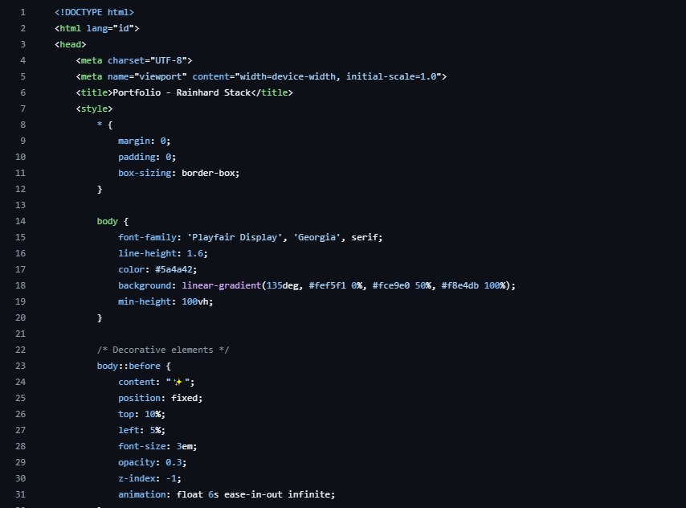

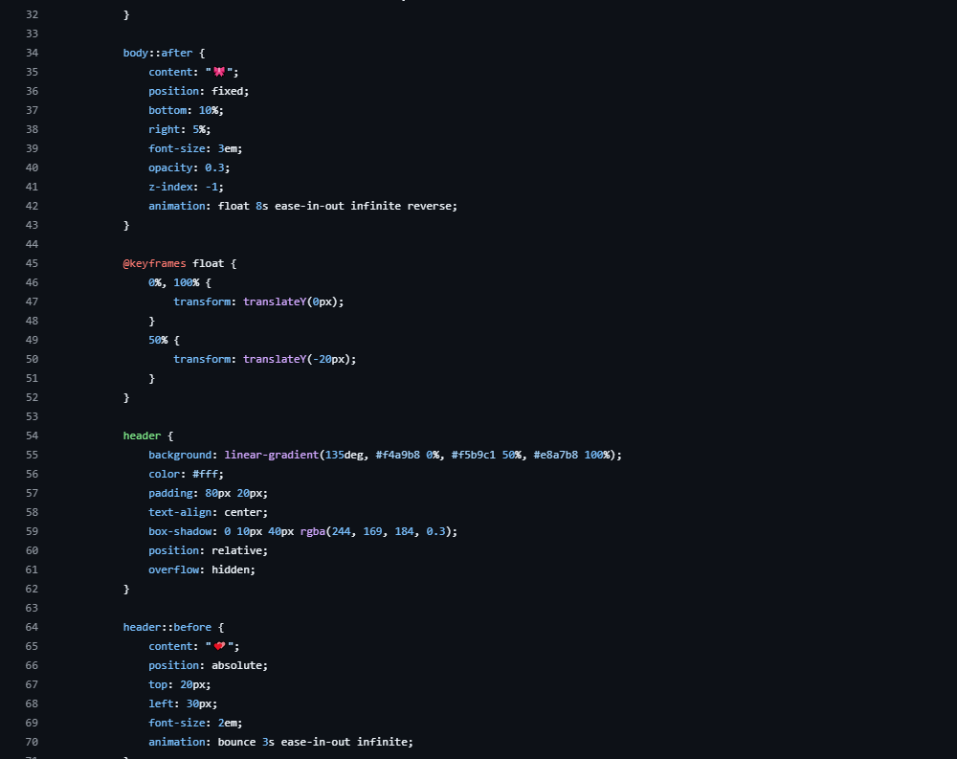

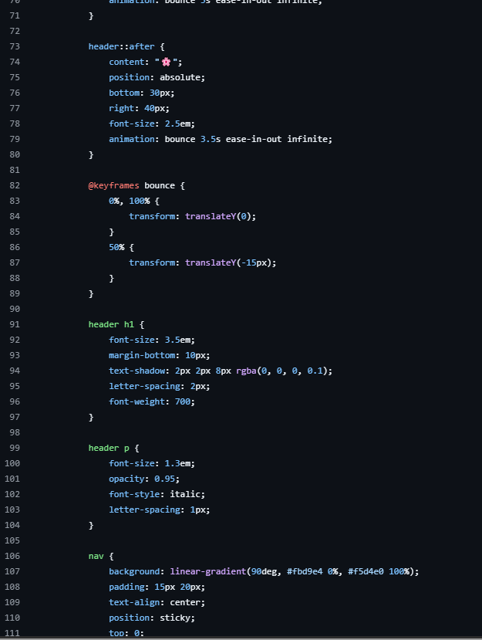

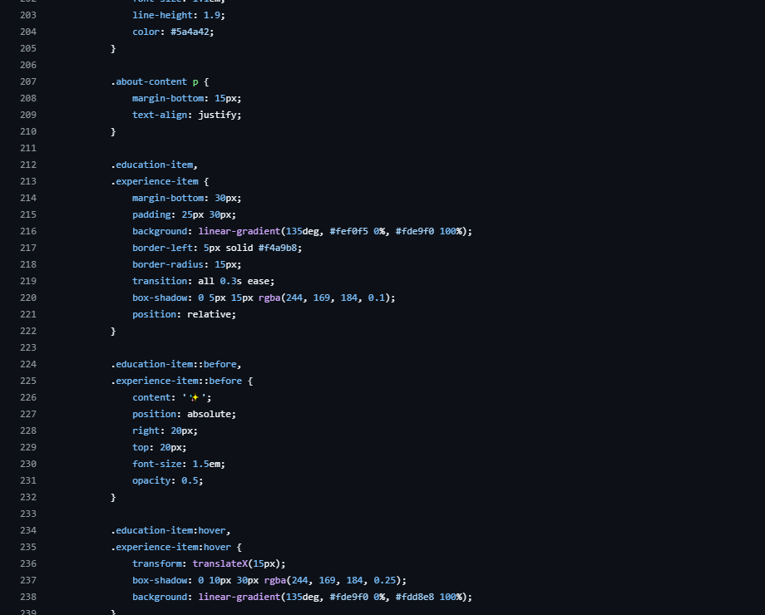
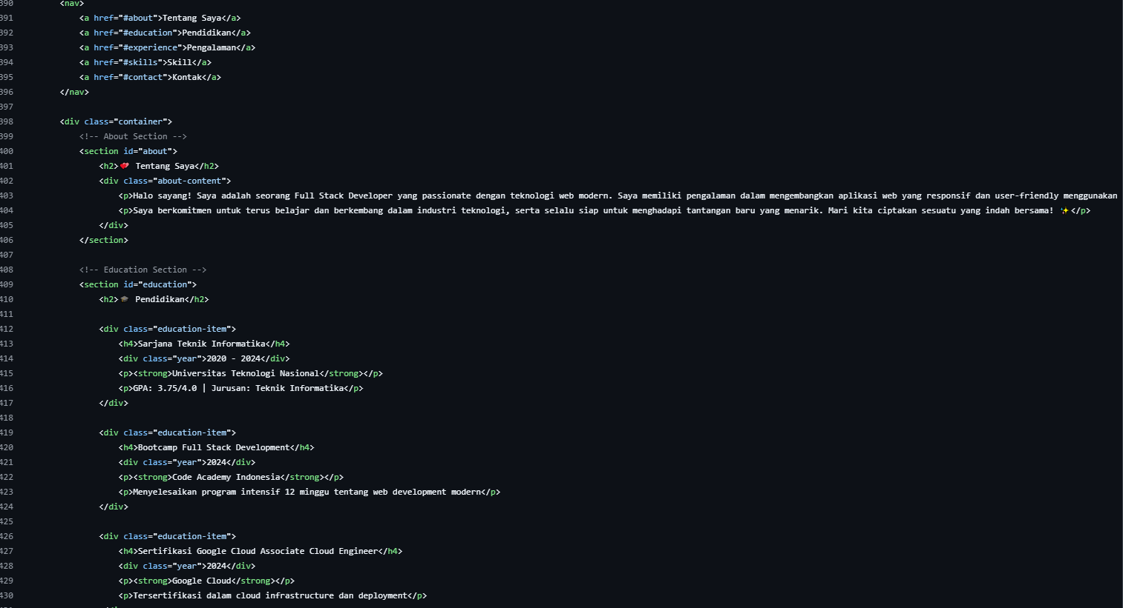

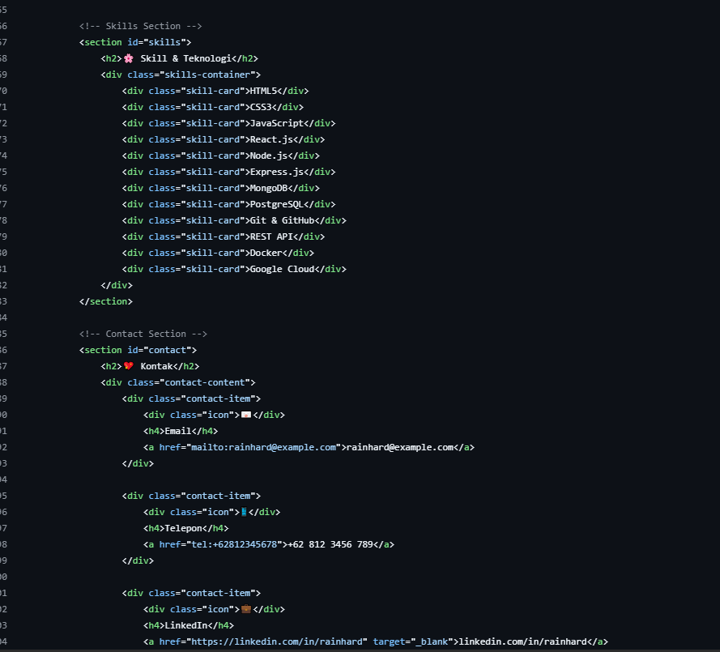

Output:
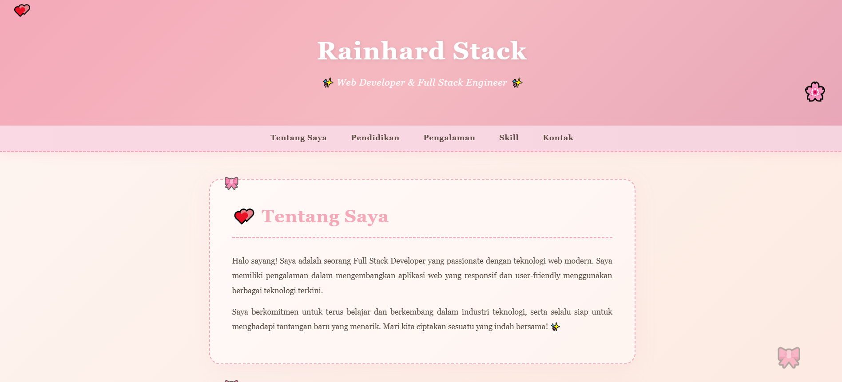

Analisis dan Pertanyaan Diskusi
1. Apa fungsi utama dari program yang dibuat pada praktikum ini?
Program ini berfungsi sebagai implementasi dari konsep dasar pemrograman untuk memecahkan masalah tertentu, misalnya melakukan perhitungan matematis, pengolahan struktur data
2. Bagaimana alur kerja kode Python yang telah ditulis?
• Input: Menerima data atau parameter masukan dari pengguna (melalui fungsi input()).
• Proses: Memanipulasi data menggunakan struktur kontrol tertentu (seperti percabangan if-else atau perulangan for/while).
• Output: Menampilkan hasil akhir proses komputasi ke layar pengguna (menggunakan fungsi print())

3. Apa kesulitan yang ditemui saat pembuatan program dan bagaimana solusinya?
Kesulitan yang sering ditemui biasanya meliputi kesalahan penulisan (sintaks/indentasi), logika yang tidak sesuai (bug), atau kesalahan tipe data. Solusinya meliputi:
- Memastikan aturan indentasi (spasi/tab) sudah rapi.

4. Bagaimana pengembangan lebih lanjut dari program ini?
Program ini dapat dikembangkan lebih lanjut dengan cara:
- Mengubah antarmuka berbasis teks (CLI) menjadi antarmuka grafis (GUI) (misalnya menggunakan library Tkinter atau PyQT) agar lebih mudah digunakan.

5. Apa manfaat program ini jika dikembangkan lebih jauh?
Program yang dikembangkan akan menjadi aplikasi yang lebih fungsional, efisien, dan dapat menangani volume data yang lebih besar.

Kesimpulan
Peserta didik mampu membuat dan memahami cara kerja Python – Modul 5 (GitHub) menggunakan Python.

Tugas / Evaluasi
1. Buat website portofolio di GitHub Pages dan upload project kalian

